종합설계 최종 결과보고서
통합 웹 스토리지
Integrated Web Storage
2014 년 6 월 12 일
7조 : 리더 32101892 김성욱
32101966 정미영
32101926 양진희
[ 목 차 ]
1. 개요 --------------------------- 1
(1)(2) 개발 목표 및 필요성 ---------------- 1
(3) 개발 제한 조건 ------------------------- 3
2. 과제 수행 내용 --------------- 4
(1) 개발 환경 및 요구조건 ----------------- 4
(2) 시스템 & DB 다이어그램 -------------- 5
(3) 알고리즘 : Dropbox , Naver ---------- 7
google ------------------------------- 12
3. 과제 수행 결과 --------------- 7
(1) 추진 계획 및 실적 --------------------- 17
(2) 역할, 결과물 및 활용방안 ------------- 18
4. 후기 -------------------------- 18
5. 부록(회의록) -------------- 20
1. 과제 개요
(1) 개발 과제 목표 및 변경 내용
서로 다른 사이트(회사)에서 제공되는 무료(기본) Storage Service를 통합하여 관리함으로써 하나의 큰 용량을 지닌 저장 공간을 사용하는 것과 같은 서비스를 고객들에게 제공하기 위한 웹(또는 애플리케이션)을 제작한다.
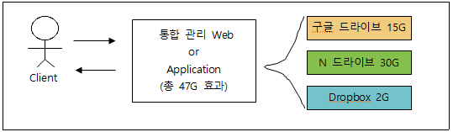
(2) 개발 과제 필요성
** 설문조사 (총 25명)
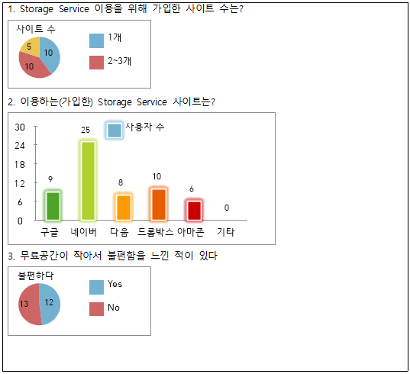
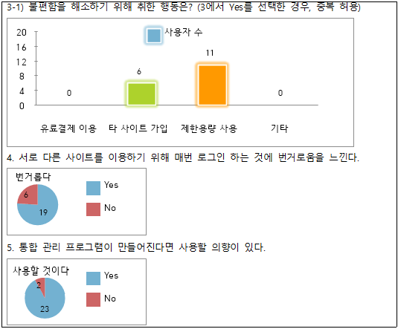
[Storage Service를 이용하는 학생들을 대상으로 한 설문조사]
각 Storage Service들은 일정 용량까지는 무료로 사용이 가능하나 더 큰 용량이 필요할 경우, 매월 돈을 내고 사용하는 유료 결제가 필요하다. 하지만 학생들의 경우, 유료 결제는 상당한 부담이 된다. 위의 설문조사를 통해 알 수 있듯이 유료결제의 필요성을 느끼지 못하는 사용자들은 다른 타 사이트들에 가입하여 사용하거나 제한 용량까지만 이용하는 방법을 택하고 있다. 또, 여러 사이트들을 사용하게 되면서 필요한 곳에 업로드, 다운로드를 하기 위해 일일이 로그인하여 접속하는 것에 번거로움을 느낀다는 의견도 상당한 비율을 차지했다.
따라서 무료로 제공되는 Storage들을 모아 더 큰 용량을 지닌 공간처럼 만들어 별도의 결제 없이 사용하고, 한 번의 로그인으로 모든 Storage를 이용할 수 있는 웹이 필요하다고 판단되었다.
설문조사 결과 Google드라이브, N드라이브, Dropbox가 가장 많이 사용되고 있는 Storage Service들이기 때문에 통합 할 드라이브로 선택하였으며, 또 적은 공간으로 인한 불편함을 느끼는 사람들은 1개의 Storage Service를 사용하는 사람들보다는 여러 Storage를 이용하는 사람들이 주를 이루었다.
(3) 개발 제한 조건
- Dropbox
기존에 제공되던 업로드, 다운로드 함수의 경우, webhard에 저장되어 있던 파일을 서버에 썼다가 다시 client의 컴퓨터에 파일을 쓰므로 서버의 오버헤드가 크다. 따라서, javascript를 통하여 위의 함수를 수행시키려 하였으나, 그에 필요한 header 등을 알아내는 것에 있어서 한계가 존재하였다.
Dropbox를 사용할 때 쓰는 id, pw를 이용하여 로그인해주는 기능이 SDK에 존재하지 않기 때문에 직접 코드를 통해 html form을 찾고 submit 및 버튼 click을 수행하였는데, Dropbox homepage가 업데이트 되어 외부에서 submit 자체를 허용하지 못하도록 변경되었다. 따라서 자동적으로 인증key를 가져오는 것을 불가하였다.
- Google Drive
제공되는 API와 SDK를 분석하여 필요한 부분만을 참고하여 작성해 나가는 방향으로 프로젝트를 진행하였는데, 구글은 활용 분야가 너무 많기 때문에 그 복잡도가 매우 높았다. 또한 파일의 다운, 업로드 시 효율성을 높이기 위해 javascript로 작성해야 했는데, 이를 위한 헤더나 매개변수 등을 찾아내는 것도 완벽하게 하지 못하였다.
원래 제공되는 SDK에서는 드라이브에 접근할 때마다 번거로운 인증 과정이 필요한데, 이를 자동으로 가능하게 만들고 싶었으나 한계가 있었고, 그래서 초기 한 번의 작업만 거치면 가능하게 구현하였다. 또 인증에 사용되는 credentials를 DB에 저장하여 필요할 때만 불러오게 구현하고 싶었는데, credentials 자체를 저장하는 방법을 알지 못해 credentials 내의 모든 정보를 DB에 저장 후 필요할 때 마다 불러 사용하게 만들었다.
- NDrive
네이버에서는 NDrive의 sdk를 제공하고 있지 않고 있다. 하지만 김태훈 씨가 만들어둔 NDrive 파이썬 모듈을 이용하여 개발코자 하였다.
이 모듈 그대로 사용할 경우 모든 데이터가 서버를 거처 이동하기 때문에 서버의 리소스가 부족할 것으로 예상되기 때문에 javascript를 통하여 위의 함수를 수행시키려 하였으나 javascript 미숙으로 인하여 완성하지 못하였다.
또한 로그인 부분도 ‘Dropbox’나 ‘Google Drive’와 다르게 cookie와 session을 이용하기 때문에 사용자가 로그인시 자동으로 로그인 되도록 만들었다.
- Web design
웹 디자인 경험이 없어 코드 작성 및 페이지 작성의 어려움이 있다
(4) 개발 과제의 기대효과
가. 기존 기술의 현황, 문제점 및 개선 방안
각 storage에 따로 접근하여 데이터를 관리하는 번거로움이 있다.
여러 storage를 하나로 묶어 관리한다.
나. 과제 개발에 따른 기대효과
여러storage에 따로 접근 할 필요 없이 한 번의 로그인으로 보다 큰 용량을 가진 storage처럼 사용할 수 있다.

2. 과제 수행 내용
(1) 개발 환경 및 요구조건
PC 1대 - 서버가 설치될 컴퓨터 , Apache , Ubuntu12.04 ,
Django (web framework) , MySQL db (아마존 rds 사용)
사용 언어 - python2.7, javascript, html
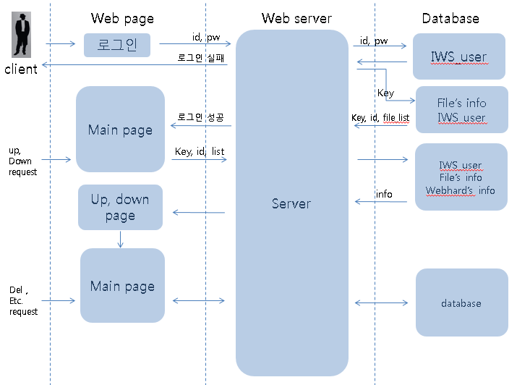
(2) 시스템 & Database 다이어그램

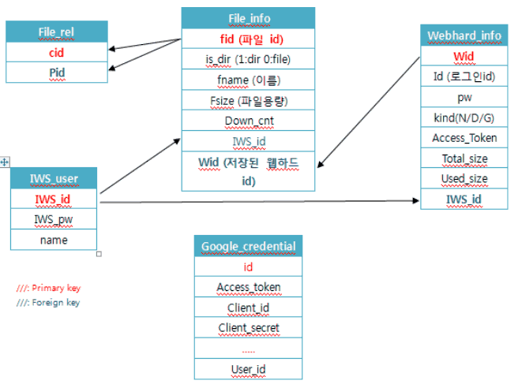
File_rel : 파일 – 폴더 간의 관계를 나타낸다
File_info : 파일의 정보들을 나타낸다. 파일이 실제 저장된 Webhard의 정보도
들어가 있다.
IWS_user : IWS에 가입한 사용자들의 정보를 나타낸다.
Webhard_info : 입력된 Webhard 들의 정보를 나타낸다.
Google_credential_info : Google drive에 접속하기 위한 token 생성에 필요한 정보 들을 저장해 높은 테이블이다.
(3) 알고리즘 및 구현방법
[ Dropbox , Ndrive ]
* 회원가입
회원가입 page
action_join( )
DB
if drop: auth_drop(code)
⓶ code
⓵ id, pw, code ⓷ token

⓸ all data
함수명 | 설명
action_join( ) | 입력된 정보들(사용자 id, pw, 웹하드 정보)을 바탕으로 하여 DB에 새로운 사용자를 추가한다
auth_drop( ) | 사용자가 dropbox webhard 정보를 입력하려 할 경우,  웹 페이지를 통해 허가받은 code를 인자로 받아  해당 webstorage에 접근 가능한 token을 생성하여 반환한다
* main 화면 구성 (folder와 file의 list 구성 화면)
testlogin( )
folder_list(id)
file_list(cid)
llogin( )
DB
folder_list page
dtree javascript
file_list page

⓵ id, pw 로그인 실패
⓷ id ⓸ array (fid, pid, file_name)
⓶ id
⓹ cid ⓺ info
로그인 시 가져온 id를 받아 이를 바탕으로 하여 DB로부터 폴더와 파일들의 정보들을 가져온다. ⓺을 통해 main 페이지에서는 화면 구성에 필요한 최종 정보들을 받아오고 그것을 통하여 folder들을 나열하는 tree menu나 file의 list를 구성한다.
- folder와 file의 정보를 따로 표현한다.
- file_list 는 iframe을 통하여 folder_list를 나타내는 page에 심어져있는 형태이다.
- folder_list 페이지에는 사용편의를 위해 id가 저장되어있다.
- file_list 페이지에는 현재 폴더의 fid가 저장되어있다.
- DB에서 정보를 가져오는 과정
Folder list)
⓵ id ⓶ fid
File_info table
IWS_id==id &&
Is_dir==1 인 투플의
fid, 이름을 가져온다
File_rel table
cid==fid 인 투플의
cid, pid를 가져온다
⓷ cid, pid , name
File list)
⓵ fid ⓶ cid
File_rel table
pid==fid 인 투플의
cid들을 가져온다
File_info table
fid==cid 인 투플들의
이름과 size를 가져온다
⓷ fid, fname, fsize
함수명 | 설명
llogin( ) | login page를 불러오는 함수
test_login( ) | id 와 pw의 정보가 DB에 저장되어 있는지 확인하는 함수  id와 pw가 맞지 않다면 제일 처음 로그인 페이지로 돌아간다.
folder_list(id) | id를 인자로 받아서 해당 id가 가지고 있는 폴더들의 id 목록을 가져온다. 이 때, 자신의 폴더id와 자신이 속한 부모의 폴더id를 함께  가져와서 이 정보를 main page에 뿌려줌과 동시에 실행한다.
file_list(fid) | http://.........../file_list/fid/ 형태로 인자 cid를 가져온다.  cid 폴더 내에 존재하는 file들의 list를 보여주는 page를 구성한다.  최초 로그인시, fid=1(root를 의미)로 설정되어 있다.
dtree javascript | folder_list( )를 통해 구성된 page에 포함된 javascript 코드  Dtree 라는 javascript treemenu api를 이용하여 폴더들의 목록을  구성하였다. 자신의 id와 부모폴더의 id, 이름, 주소 등을 인자로 받아  treemenu 형태로 만들어서 보여준다.  이 때 사용되는 주소는 해당 폴더의 링크주소 이므로  자신의 id값을 붙인 형태의 주소를 넘겨준다.  (ex. http://......../file_list/cid/
* 업로드
사용자가 지닌 webhard의 용량이 제일 큰 것의 wid와 token을 가져와서
해당 webhard에 업로드한 뒤 DB의 정보를 갱신해준다.
- 업로드 되는 위치는 현재 열려있는 file들의 list가 속해 있는 폴더(fid) 안이다.
⓵ file obj , ⓶ fid
fid ⓷ id, token ⓻ info insert

⓸ token, file obj ⓹ file_name, file_size

file_list page
d_action( ) 중 up
d_up(token,obj)
DB
put_file(경로,obj)
⓺ obj
- DB 동작부분
⓵ fid ⓶ IWS_id
File_info table
fid==fid 인 투플의
IWS_id를 가져온다
Webhard_info table
IWS_id==IWS_id 인 투플의
webhard 중 공간정보가 MAX인 투플의 token과 id를 가져온다
⓷ token, wid, IWS_id
함수명 | 설명
d_action( ) 중 up | web page에서 받은 fid를 이용하여 사용자 id를 찾은 뒤, 가장 공간이 많이 남은 webhard를 선택하여 파일 업로드 함수를 호출 한다. 이후 DB에 새로운 업로드 정보를 저장한다.
put_file(대상경로,obj) | dropbox에 실제 파일을 업로드해주는 함수
d_up(token, obj) | webhard가 dropbox인 경우 실행되는 함수  token과 file 객체를 받아 put_file을 실행하고  response 중 파일의 이름과 크기를 return 해준다
* 다운로드
다운로드 할 파일의 fid를 받아 해당 파일이 저장되어 있는 webhard에 접근하여 파일을 다운로드 한다.
⓶ fid
⓵ fid ⓷ token, file_name
file_list page
d_action( ) 중 down
d_down(token,fname)
DB
form or javascipt
⓹ url ⓺ url
⓸ token, file_name
- DB 동작부분
⓵ fid ⓶ wid
File_info table
fid==fid 인 투플의
wid , file name 을 가져온다
Webhard_info table
wid==wid 인 투플의
token을 가져온다
⓷ token, file_name

함수명 | 설명
d_action( ) 중 down | 삭제할 파일의 fid를 받아서 DB에 접근하여 해당 파일이 저장되어 있는 webhard의 종류에 따라 필요한 정보를 가져와  함수를 실행시킨다.  -dropbox의 경우  d_down( )에 넘겨주고 이를 통해 가져온 url을  html form 이나 javascript 로 만들어준다.
d_down(token,fname) | dropbox에 저장된 파일의 download 가능한 url을 생성한다.
form or javascript | 실제 download가 이루어지는 곳  download 가능한 url을 받아 만들어진다.
* 삭제
삭제할 파일의 fid를 받아 해당 파일이 저장되어 있는 webhard에 접근하여 파일을 삭제하고 DB에 저장된 정보 또한 삭제한다.
file_list page
d_action( ) 중 delete
d_delete(token,fid)
DB
⓵ fid ⓶ fid ⓷ token, fid ⓹ 투플 삭제
⓸ token, fid
함수명 | 설명
d_action( ) 중  delete | fid를 받아 그것을 이용하여 파일이 저장되어 있는 webhard의 정보들을 가져온다. 이 정보들을 이용하여 webhard에 접근한 뒤  삭제 함수를 불러온다. DB에서의 정보도 삭제한다.
d_delete(token,fid) | dropbox에 접근 가능한 token과 삭제할 파일의 fid를 받아서  dropbox 상의 파일을 삭제해준다.

[구글 드라이브]
* 회원가입
credentials 생성 시 함수 실행 순서
get_credentials_total_process함수 내의 호출 과정
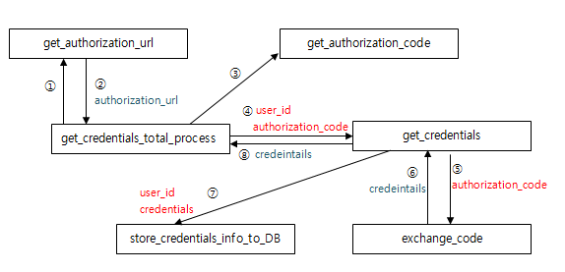
함수명 | 설명
get_credentials_total_process | 처음 credentials 생성 시 필요한 모든 함수 호출 후, credentials의 모든 정보를 DB에 저장시킨다. 그 후 생성된 credentials 반환
Get_authorizaion_url | 드라이브 접근 허용 여부를 선택하는 창의 ,url을 생성해서 반환
Get_authorization_code | 허용 선택 창에 출력 된 authorization 코드를 입력 받는 함수
Get_credentials | 사용자 id와 authorization_code를 받아서 credentials을 생성하고(exchange_code) DB에 저장(store_credentials_info_to_DB)
Exchange_code | 실제 credentials을 생성하고 반환시키는 함수
Store_credentials_info_to_DB | 생성된 credentials의 정보를 DB에 저장시키는 함수  새로 생성되는 경우에는 insert_credentials_DB함수를, 기존에 있던 credentials을 갱신시키는 경우에는 update_credentials_DB 함수를 호출한다.
* credentials 갱신
- 파일 download, upload, delete 시 모두 credentials이 필요하다.
- credentials의 access_token이 만료되면 드라이브에 접근 불가하기 때문에 만료의 유무를 확인한 후에 만료되었다면 refresh작업이 필요하다.
함수 | 설명
get_credentials_from_DB | 인증절차를 생략하기 위해 DB에 저장된 정보를 바탕으로 credentials을 재생성 한다.
access_token_expired | Access_token이 만료되면 드라이브에 접근 불가하므로, 만료되는지 확인하는 함수가 필요하다.
refresh | -DB를 바탕으로 생성된 credentials의 access_token이 만료되었다면 이 함수를 이용하여 갱신시켜 준다.  -refresh_token을 이용하여 access_token 갱신.  -최종적으로 SDK의 _refresh함수를 호출하게 되는데, 이 후에 저장되는 credentials의 token_response dictionary의 일부가 refresh후에 변경되어 다음 번의 refresh를 불가하게 만듦으로 token_response는 이전 credentials의 token_response 값을 그대로 넣어주는 작업이 필요.  - SDK의 _refresh함수 실행 전  refresh_response{‘access_token’: ’====’ ,  ‘token_response’: ‘====’,  ‘refresh_token’: ‘====’ ,  ‘token_expiry’: ‘====’ }  - SDK의 _refresh함수 실행 후  refresh_response{‘access_token’: ’====’ ,  ‘refresh_token’: ‘====’ ,  ‘token_expiry’: ‘====’ }  -> 일부 손실
store_credentials_info_to_DB | 갱신 후 갱신된 credentials의 정보를 DB에 저장시켜준다.

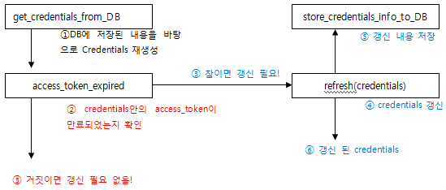

*파일 다운로드
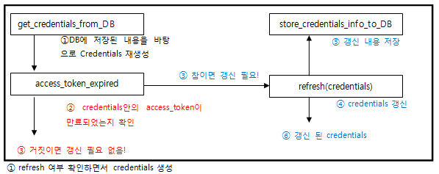
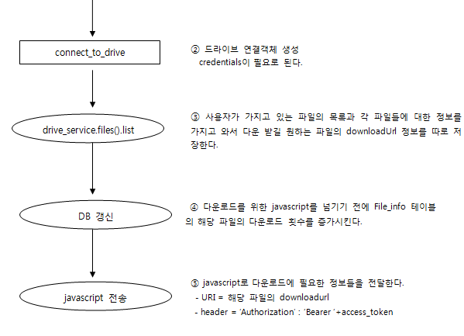
*파일 삭제
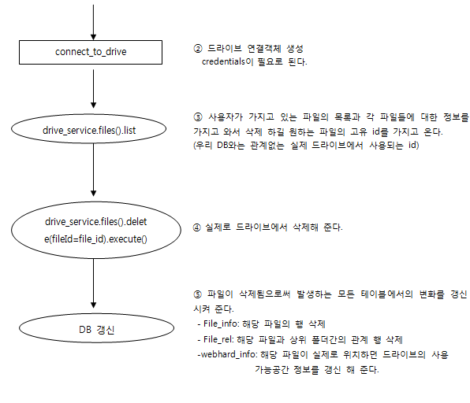
*파일 업로드
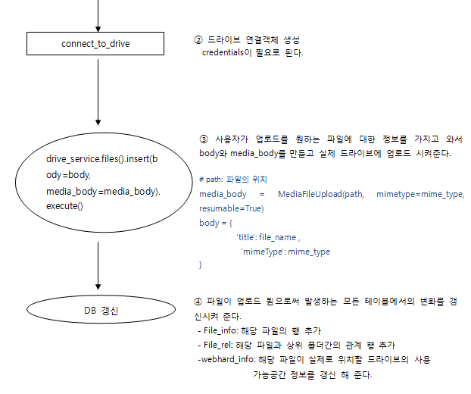
3. 과제 수행 결과 내역
(1) 추진계획 및 실적
세부 목표 | 세부 계획 | 실 적 | 달성도(%) | 사 유 | 참여자  성명
API 분석 | 제공되는 SDK 분석 및 자료조사 | 각 드라이브 별 API 분석 및 부가 필요 자료 수집 | 95% | 지속적인 조사 | 전원
자동 로그인 | 드라이브에 접근 권한 허가하는 자동 로그인 구현 | Google Drive, Dropbox는 사용자의 인증이 한번 필요  N Drive는 자동 인증 가능 | 70% | 일부  수동작업  필요 | 전원
드라이브 별 파일 관련 함수 구현 | SDK를 활용한  다운로드,  업로드,  삭제 함수 구현 | [업로드]  - Dropbox, N Drive는 모든 파일 가능  - Google Drive는 업로드에 file위치에 제한 있음.  [다운로드]  - 세 드라이브 모두 가능  [삭제]  - 세 드라이브 모두 가능 | 90% | Google  Drive  미완성 | 전원
DataBase 설계 | 기능에 필요한 정보 저장 가능한 구조 설계 | [테이블]  - 파일정보 테이블  - 웹하드 별 정보 테이블  - 파일과 폴더 관계 테이블  - 우리 app계정 정보 테이블  -google credentials 테이블 | 100% | 부가적으로 계속 수정은 있었으나 완성 | 전원
기능 테스트 | 실제 드라이브, DB간의 상호작용 테스트 | Google Drive의 업로드를 제외하고 모두 정상 동작 | 90% | Google  Drive  미완성 | 전원
웹페이지 구현  및 연동 | 웹페이지 모양  폴더 트리구조  파일 리스트 | - 폴더간의 트리구조 구현  - 해당 폴더의 파일 리스트 출력 | 90% | 웹페이지 구현과 관련된 지식 미흡 | 양진희  김성욱
javascript  구현 | 업로드  다운로드 | [업로드]  - N Drive 가능  - Dropbox, Google Drive  불가  [다운로드]  - 세 드라이브 모두 가능 | 60% | Google  Drive,  Dropbox 일부 미완성 | 전원
기능 합치기 | 각 드라이브 별 기능 및 웹페이지 결합 | - 완료된 기능만 모아 결합  - 웹페이지와 상호작용  - 일부 오류 발생 | 80% | 미완 기능 및 웹페이지의 구현 | 전원
최종 테스트 | 최종 웹 및 기능 테스트 |  | 87% |  | 전원
(2) 참여 인원별 역할
 | 성 명 | 수행 역할
 | 양진희 | Dropbox API 관련 함수 작성, 파일들 웹 연동작업,  web design 및 web 화면 구성 및 코드 작성,  보고서, 발표자료 작성
 | 정미영 | GoogleDrive API 관련 함수 작성, 파일들 웹 연동작업,  보고서, 회의록 작성
 | 김성욱 | NDrive API 관련 함수 작성, 로그인, 팀장
(3) 과제 결과물
- 실제 웹페이지 시현 ( http://220.149.250.240/main/ ) 및 동영상
- 소스파일,
(4) 활용 방안
한 명의 사용자가 가지고 있는 여러 개의 webhard 들을 모아 하나의 큰 Storage 형태로 사용할 수 있다. 또한, 더 나아가서 서로 다른 사용자들이 가지고 있는 webhard 정보들을 모아서 하나의 큰 storage를 공용으로 사용할 수 있다.
4. 후기
- 양진희
처음 프로젝트 목표를 설정하였을 땐, 금방 끝낼 수 있는 내용이라고 여겼다. 그러나 차츰 시간이 흘러갈수록 실질적으로 보여 지는 내용은 얼마 없으나 부가적으로 구성해야할 것들이 엄청나다는 것을 느끼게 되었다. 프로젝트 진행시 사용된 언어들도 평소에 많이 사용하지 않아서 매우 낯설었고 python언어의 경우는 책이 아니라 인터넷 검색에 의존해야 해서 더욱 시간이 많이 걸리게 되었다. 또, django web framework를 사용하게 되면서 많은 어려움들을 겪게 되었는데, 윈도우에서 메모장을 통해 실행되었던 html 파일들이 django로 옮겨지면서 수행되지 않거나 아예 없는 태그도 존재하였다. 그에 따라 여러 가지 수정작업을 하는 데도 많은 시간이 걸리게 되었다.
django runserver를 통하여 test할 때는 잘 수행되다가 apache에 연동된 django로 옮기자 수행되지 않는 문제들도 있었다.
이것들 외에도 웹 디자인 부분도 처음이라 여러 가지로 미숙한 부분이 많았고 몰라서 헤맨 부분도 많았다.
이번 프로젝트를 진행하게 되면서 많은 것을 느끼게 된 것 같다. 직접 주제를 선정하여 진행하게 되는 프로젝트는 처음이라 많이 버거웠고 아직도 많이 미숙하다. 미숙한 부분이 많지만 할 수 있는 한 최선을 다했기에 만족한다. 앞으로 프로젝트를 하게 된다면 지금보다는 더 나은 프로젝트를 진행할 수 있을 것 같다.
- 정미영
구글 드라이브를 맡아서 하게 되었는데, 제일 인지도도 높고 활용분야도 많기 때문에 자료수집과 구현이 보다 쉬울 것이라고 생각했다. 그러나 활용도가 많으면 그만큼 연관된 기능도 많기 때문에 보다 복잡했고, 제공되는 API와 SDK를 분석하는 데에만 해도 시간이 매우 많이 소모 되었다. 그럼에도 불구하고 기능을 완벽하게 구현해 내지 못했고 내 자신에 대한 한계에 대해서도 느낄 수 있었다. 드라이브 말고도 해야 할 일이 많았는데, 진도를 나가지 못하는 바람에 다른 팀원들이 더 고생하게 되었다. 이 과목을 수강함으로써 바쁜 한 학기를 지낼 수 있었고, 무언가 스스로 만들어 보려는 노력을 하게 되는 계기가 되었다. 결과에 대해서는 조금 아쉽기는 하지만 미리 회사에서의 프로젝트 경험을 작게나마 할 수 있게 된 것 같아 보람찬 경험이었다.
- 김성욱
프로젝트 주제를 선정하고 사전 조사를 하면서 각 스토리지 별로 SDK를 구할 수 있었기 때문에 이번 주제는 어렵지 안 게 풀려갈 줄 알았다. 하지만 여러 복병이 숨어있었다. 평소에 사용 안 해봤던 Javascript 나 Python, Django 같은 부분에서도 막히는 부분이 발생 하였고 특히 Open API를 사용하여 프로그래밍을 한 경험이 없다는 부분에서도 힘든 점이 많았다. 각자 만들어서 성공했어도 모아서 해보면 안 되는 부분도 많아서 더 고생했던 것 같다.
이번 프로젝트를 수행하면서 내가 가진 미숙한 부분이 너무 많이 보여서 더 노력해야하겠다는 생각이 많이 들게 만드는 프로젝트가 되었다. 결과가 처음 생각하던 것 과 다르게 완성도가 높지 않아서 아쉬웠지만 팀을 이루어서 프로젝트를 진행해 나간다는 것이 쉽지 안다는 것도 몸소 체험하게 되었고 미숙한 점을 보완하기 위해 더욱 노력해야겠다.

